|  |  |  |  |  |  |  |
| --- | --- | --- | --- | --- | --- | --- |
| Вариант | Кол-во зданий | Кол-во этажей/зданий | Чертеж 1 здания | | Чертеж 2 здания | |
| 24 | 2 | 2/2 | Этажи | | Этажи | |
| 1 | 2 | 1 | 2 |
| В.3 | В.4 | В.2 | В.5 |

# ПОСТАНОВКА ЗАДАЧИ

Организация располагается в двух зданиях, в каждом из которых по два этажа. Основные информационные технологии, используемые сотрудниками организации — обработка текстов в MS Word и таблиц в MS Excel (составление отчетов о проделанной работе), довольно частое общение с клиентами посредством электронной почты. Группа сотрудников в количестве N1 человек работает с 1С бухгалтерией, еще одной небольшой группе сотрудников (указать количество) нужна правовая система "Консультант-плюс", одна основная группа N2 сотрудников использует две узкоспециализированные расчетные подсистемы.

Небольшая группа, состоящая из N3, сотрудников занимается скачиванием и рассылкой аудио- и видеофайлов в реальном времени.

Все сотрудники, в большей или меньшей степени используют Интернет. Т.е. всем им необходимо искать, просматривать и скачивать в Интернете какую-то информацию. Для этого на одном из компьютеров установлен ADSL-модем и работа с Интернет возможна только через этот компьютер. Интернетом пользуются не очень активно. Основная работа все-таки локальная.

На предприятии имеется:

* 397 сотрудников, но планируется расширение приблизительно до 450 сотрудников;
* 46 помещений;
* Программное обеспечение (которое используется в настоящее время):

1. Бухгалтерия 1С ( базы в dbf-формате).

2. Правовая система Консультант плюс (сетевая версия).

3. MS Word 200х.

4. MS Excel.

5. TheBat! (почтовая программа).

6. Антивирус - Norton Antivirus.

7. Первая специализированная расчётная система.

8. Вторая специализированная расчётная система.

9. Интернет браузеры - Opera, FireFox, IE.

10. Запись CD-дисков – Nero.

11. Мультимедиа - MS Windows Media, WinAmp.

12. MS Windows Server 2008 - сетевая 1С Бухгалтерия и архивы 2-го сер-

вера.

1. MS Windows Server 2008.
2. MS Terminal Server 2008.
3. 1С Бухгалтерия – лицензионная.

13. MS Windows Server 2008 - файловый сервер + Консультант плюс и архивы 1С бухгалтерии.

14. Консультант плюс. и т.д.

# ОПРЕДЕЛЕНИЕ КОЛИЧЕСТВА И МЕСТОРАСПОЛОЖЕНИЯ КРОССОВЫХ, СЕРВЕРНЫХ ПОМЕЩЕНИЙ И ТЕЛЕКОММУНИ-КАЦИОННЫХ РОЗЕТОК СЕТИ

Организация, занимающаяся предоставлением услуг предприятиям и населению располагается в двух двухэтажных зданиях.

В первом здании на первом этаже находится 14 помещений, на втором этаже 11 помещений. Во втором здании на первом этаже 13 помещений, а на втором этаже 8 помещений.

Здание 1 / Этаж 1

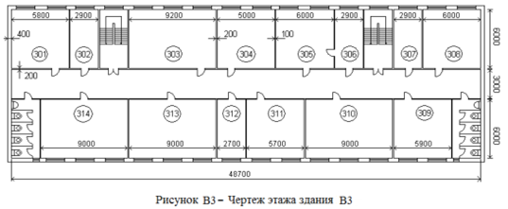

Таблица 1.1 – Расчетные данные для первого этажа первого здания

|  |  |  |  |
| --- | --- | --- | --- |
| Комната | Площадь (м2) | Количество рабочих мест | Количество рабочих групп |
| 301 | 34,8 | 7 | 1 |
| 302 | 17,4 | 3 | 1 |
| 303 | 55,2 | 11 | 2 |
| 304 | 30 | 6 | 1 |
| 305 | 36 | 7 | 1 |
| 306 | 17,4 | 3 | 1 |
| 307 | 17,4 | 3 | 1 |
| 308 | 36 | 7 | 1 |
| 309 | 35,4 | 7 | 1 |
| 310 | 54 | 11 | 2 |
| 311 | 34,2 | 7 | 1 |
| 312 | 16,2 | 3 | 1 |
| 313 | 54 | 11 | 2 |
| 314 | 54 | 11 | 2 |
| Итого |  | 97 | 18 |

Здание 1 / Этаж 2

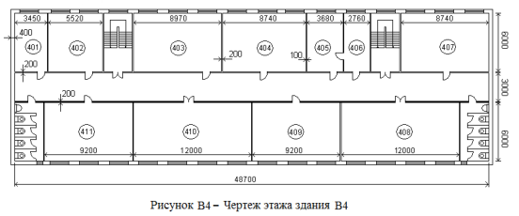

Таблица 1.2 – Расчетные данные для второго этажа первого здания

|  |  |  |  |
| --- | --- | --- | --- |
| Комната | Площадь (м2) | Количество рабочих мест | Количество рабочих групп |
| 401 | 20,7 | 4 | 1 |
| 402 | 33,12 | 7 | 1 |
| 403 | 53,82 | 11 | 2 |
| 404 | 52,44 | 10 | 2 |
| 405 | 22,08 | 4 | 1 |
| 406 | 16,56 | 3 | 1 |
| 407 | 53,82 | 11 | 2 |
| 408 | 72 | 14 | 2 |
| 409 | 55,2 | 11 | 2 |
| 410 | 72 | 14 | 2 |
| 411 | 55,2 | 11 | 2 |
| Итого |  | 101 | 18 |

Здание 2 / Этаж 1

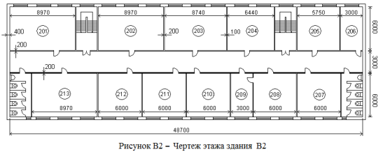

Таблица 1.3 – Расчетные данные для первого этажа второго здания

|  |  |  |  |
| --- | --- | --- | --- |
| Комната | Площадь (м2) | Количество рабочих мест | Количество рабочих групп |
| 201 | 53,82 | 11 | 2 |
| 202 | 53,82 | 11 | 2 |
| 203 | 52,44 | 10 | 2 |
| 204 | 38,64 | 8 | 1 |
| 205 | 34,5 | 7 | 1 |
| 206 | 18 | 4 | 1 |
| 207 | 36 | 7 | 1 |
| 208 | 36 | 7 | 1 |
| 209 | 18 | 4 | 1 |
| 210 | 36 | 7 | 1 |
| 211 | 36 | 7 | 1 |
| 212 | 36 | 7 | 1 |
| 213 | 53,82 | 11 | 2 |
| Итого |  | 101 | 17 |

Здание 2 / Этаж 2

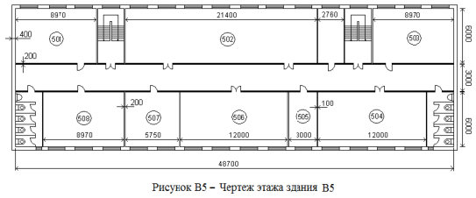

Таблица 1.4 – Расчетные данные для второго этажа второго здания

|  |  |  |  |
| --- | --- | --- | --- |
| Комната | Площадь (м2) | Количество рабочих мест | Количество рабочих групп |
| 501 | 53,82 | 11 | 2 |
| 502 | 128,4 | 26 | 3 |
| 503 | 53,82 | 11 | 2 |
| 504 | 72 | 14 | 2 |
| 505 | 18 | 4 | 1 |
| 506 | 72 | 14 | 2 |
| 507 | 34,5 | 7 | 1 |
| 508 | 53,82 | 11 | 2 |
| Итого |  | 98 | 15 |

Выполним общий подсчет рабочих мест и количество розеток для всего комплекса (табл. 1.5):

Таблица 3.5 – Общее количество рабочих мест для всего комплекса

|  |  |  |  |  |
| --- | --- | --- | --- | --- |
| Здание / Этаж | Количество рабочих мест | Общее количество телекоммуникационных розеток | Общее количество телефонных розеток | Общее количество электрических розеток |
| Здание 1  Этаж 1 | 97 | 97+6 на развитие=103 | 98+10на развитие=108 | 198+20 на развитие=218 |
| Здание 1  Этаж 2 | 101 | 101+6 на развитие=107 | 102+10на развитие=112 | 206+20 на развитие=226 |
| Здание 2  Этаж 1 | 101 | 101+6 на развитие=107 | 102+10на развитие=112 | 206+20 на развитие=226 |
| Здание 2  Этаж 2 | 98 | 98+6 на развитие=104 | 99+10на развитие=109 | 200+20 на развитие=220 |
| Всего | 397 | 421 | 441 | 890 |